第三节 参数连续的齐次马尔可夫链

在实际应用中, 马尔可夫链的参
数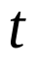通常表示时间,参数集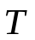通常取非负实数集.本节就来讨论这类参数连续的马尔可夫链.

- 转移概率函数
定义5 设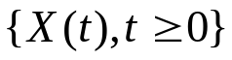是参数连续的马尔可夫链,对于任意非负实数和任意正实数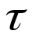,以及链的任意两个状态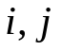,条件概率
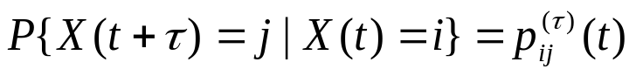
称为马尔可夫链在时刻由状态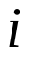出发,经过时间间隔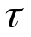,在时刻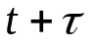到达状态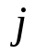的转移概率.称为转移时间.
一般来说, 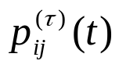既依赖于出发时刻,又依赖于转移时间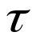.

特殊地,如果不依赖于出发时刻,仅依赖于转移时间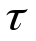,则称马尔可夫链具有齐次性或时齐性.此时可记
,(13.15)就是说,对于参数连续的齐次马尔可夫链,从状态转移到状态的转移概率仅仅依赖于完成状态转移的转移时间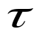,而与出发时刻无关.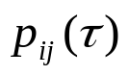是转移时间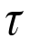的函数.
一般地, 参数连续的齐次马尔可夫链的转移概率函数具有如下性质:
性质1 当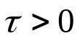时, 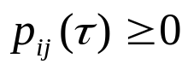.
当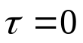时,规定
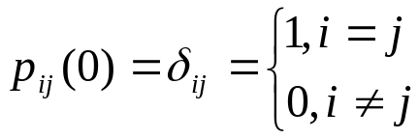,(13.16)
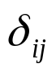称为克罗纳克(Kronecker)符号.
表示:在任何瞬时,一个状态留在原位的概率为1,而跳离原位的概率为0.

性质2 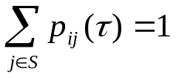, 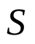是状态空间.
性质3 满足切普曼-柯尔莫哥洛夫方程
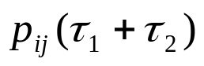
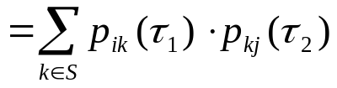,
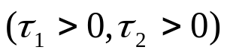
证 由转移概率的定义,条件概率,概率的可加性,马氏性和齐次性,得
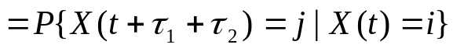
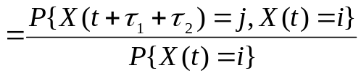
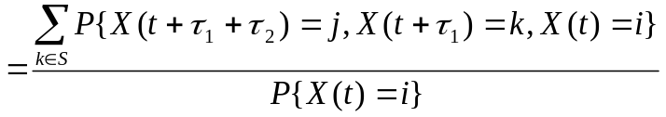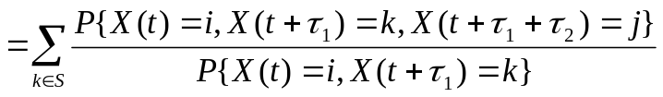
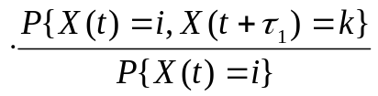
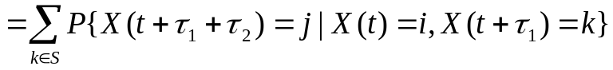
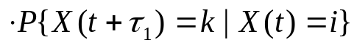
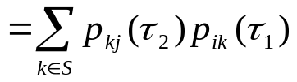
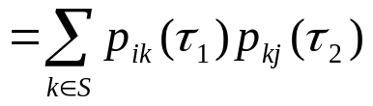.

性质4 (实际上是规定)
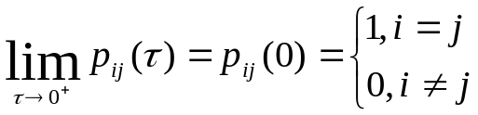 , (13.18)
式(13.18)表明:转移概率函数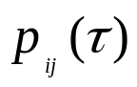在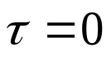处右连续(假设条件).当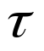充分小时,齐次马尔可夫链的状态几乎滞留原位,几乎不发生转移.

- 转移速率矩阵
定义6 如果齐次马尔可夫链的转移概率函数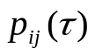在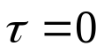的右导数存在,即存在
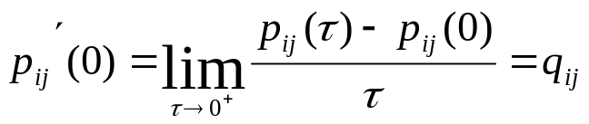,(13.19)
则称导数值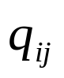为由状态转移到状态的转移速率,或称转移密度.
不访设状态空间为非负整数集,以为元素的矩阵
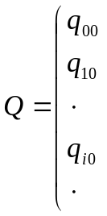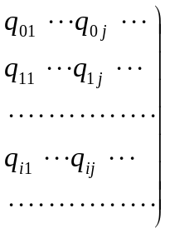 , (13.20)
称为转移速率矩阵,或称转移密度矩阵.简称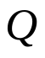阵.
转移速率具有两个性质:
(1) 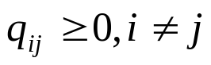; 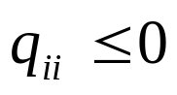;
(2)当状态空间为有限集时,
满足
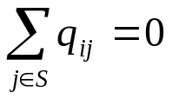, (13.21)
性质(1)可由式(13.19)直接得到.性质(2)的证明如下:
由转移概率函数的性质2得
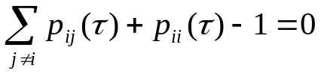,
在等式两边除以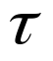,再令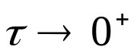求极限,其中
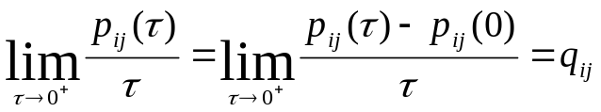, 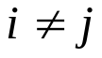,
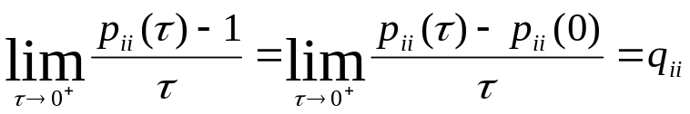
于是得到.
式(13.21)表明:在阵中,每行元素之和均为零.
必须指出,当状态空间为无限集时,式(13.21)不一定成立.一般有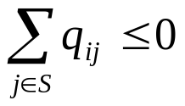.
事实上 ,对任有限和
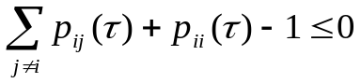,在此不等式两边除以,再令求极限,得
任有限和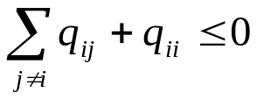,
从而.
三、柯尔莫哥洛夫方程
由于篇幅所限，我们不加证明地引入柯尔莫哥洛夫前进方程和后退方程。
定理三 设是参数连续的齐次马尔可夫链，转移概率函数，转移速率矩阵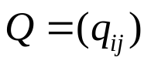，
- 若对状态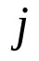，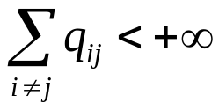，则转移概率函数满足微分方程
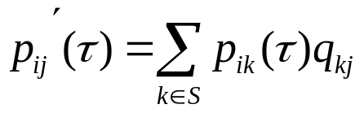， （13.22）
称为柯尔莫哥洛夫前进方程。为状态空间。
- 若对状态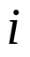，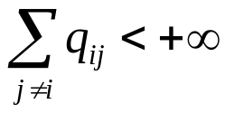，则转移概率函数满足微分方程
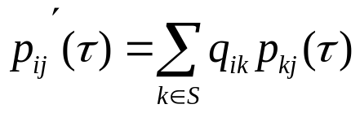， （13.23）
称为柯尔莫哥洛夫后退方程。
分别以为元素，以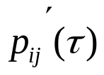为元素作矩阵
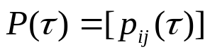，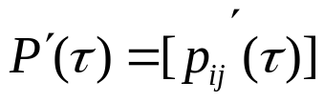
则柯尔莫哥洛夫前进方程、后退方程写成矩阵微分方程形式分别为
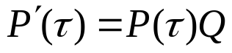，（13.24）
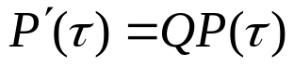，（13.25）

四、瞬时概率
参数连续的齐次马尔可夫链的一维概率分布
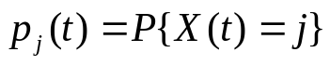，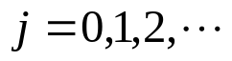
称为瞬时概率，又称为绝对概率。
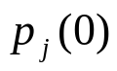（）称为初始概率。
定理四 参数连续的齐次马尔可夫链的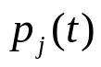（）满足微分方程
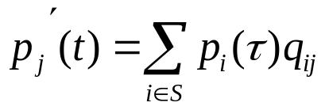，，（13.26）
即 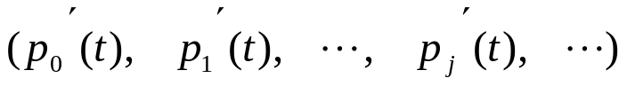
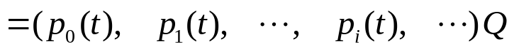
称为福克—普朗克(Fokker—Planck)方程。

